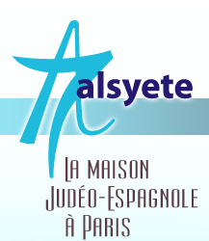
  Lettre n°182 mars 2017
  Las Novedades de Mosotros
www.alsyete.com
soutien@alsyete.com
LE CENTRE CULTUREL POPINCOURT
"Al Syete" la maison Judéo-espagnole à Paris
____________________________________
Chers Amis,
Le Cercle de Généalogie Juive,
avec lequel nous sommes partenaires,
nous informe d'une Conférence
«Convention de la C.I.V.S avec le C.G.J»
(Commission pour l'Indemnisation des Victimes de Spoliations)
le 6 avril 2017 à 18h30
au Mémorial de la Shoah
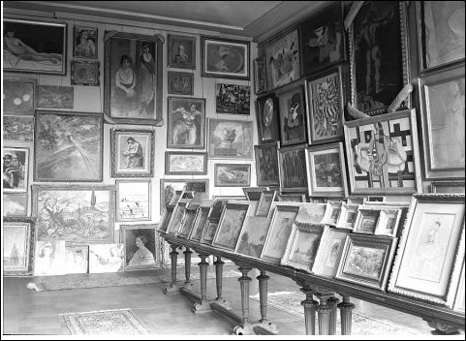
«Convention de la Commission pour l’indemnisation
des victimes de spoliations, avec le CGJ»
par Michel Jeannoutot et Jérôme Bénezech,
respectivement président et directeur de la CIVS
Dans le cadre de ses missions, instituées par décret du 10 septembre 1999, la CIVS s’efforce d’identifier l’ensemble des ayants droit des victimes afin de répartir justement l’indemnité d’identifier l’ensemble des ayants droits des victimes afin de répartir justement l’indemnité allouée entre tous les bénéficiaires.
Cette coopération permettra à la CIVS de mieux remplir sa mission de réparation, en faisant appel au CGJ pour obtenir des éléments de généalogie relatifs aux victimes et ayants droit concernés par les requêtes qui lui sont adressées.
au Mémorial de la Shoah –
17 rue Geoffroy-l’Asnier Paris 4e
M° St Paul, Pont Marie - voir salle dans le hall

_________________________________________________________________
Écrivez nous : soutien@alsyete.com
Consultez notre site internet: www.alsyete.com
Nous remercions  de son soutien la  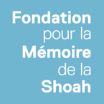 | 

